LES DROITS D’AUTRUI
La lourde responsabilité du voyage vers l’au-delà
Régler ses comptes et se faire tenir quitte avant le jour où ni dinar ni dirham n’auront cours
Sujet : Les dimensions matérielle et morale des droits d’autrui, le compte à rendre dans l’au-delà et les voies pour régler ses comptes et se faire tenir quitte | Date : Vendredi 30 octobre 2026
Préparé par : L’imam-prédicateur | Public : Communauté multigénérationnelle vivant en Europe
Sources principales : Coran, corpus de hadiths, sources de fiqh et de fatwas | Durée : Environ 40 à 45 minutes ; à adapter à l’assemblée

◆ Objectif du prêche et de l’orientation
Faire comprendre à l’assemblée que les droits d’autrui ne se réduisent pas à « manger l’argent de quelqu’un » ; rappeler que le droit d’autrui existe dans les biens, l’honneur, la parole, le travail et les ressources collectives ; éveiller non la peur, mais la conscience du compte à rendre et la résolution de se faire tenir quitte. Phrase-clé : Le droit d’autrui ne s’efface que s’il est rendu à son ayant droit ou que celui-ci nous en tient quitte ; qui ne règle pas cela aujourd’hui le paiera de ses bonnes actions le jour où ni dinar ni dirham n’auront cours.
DÉROULÉ DE 45 MINUTES EN CHAIRE
Étape | Page | Durée | Accent
Introduction et lien du cœur | 2 | 4 min | La question posée aux funérailles : « Le tenez-vous quitte de vos droits sur lui ? »
Fondement : le dépôt confié et la justice | 3–4 | 7 min | Le dépôt confié embrasse tout ; la justice
Les droits matériels d’autrui | 5–6 | 8 min | La mesure et le poids ; la dette, le salaire et la parole
Les droits moraux d’autrui : la langue | 7–8 | 7 min | Raillerie, médisance, calomnie (buhtân) ; l’épisode de la grande calomnie (ifk)
Les réseaux sociaux | 9 | 4 min | Les quatre questions avant de partager
La vraie faillite | 10 | 5 min | Le hadith du failli ; le droit du mouton sans cornes
Famille, voisinage, travail ; la collectivité | 11–12 | 6 min | Famille et héritage ; ghulûl (détournement de biens publics) et fidélité aux engagements
Régler ses comptes et clôture | 13–14 | 4 min | L’engagement du helâllik ; supplication de l’assemblée

🎙️ NOTE POUR LE PRÉDICATEUR — Conseils pour l’usage en chaire
Le sujet touche les consciences : dettes impayées, injustices dans les héritages, brouilles qui durent depuis des années… Ne désignez personne dans l’assemblée par « tel commerçant, telle famille » ; employez le langage du « nous tous ». Lisez le hadith du failli non pour effrayer, mais pour éveiller, et terminez toujours par la voie de sortie, c’est-à-dire par le fait de régler ses comptes et de se faire tenir quitte, page 13. Rapportez les narrations qui portent une note de faiblesse en disant « il est rapporté que ».
Si le temps manque, résumez la page 9 par les quatre questions ; conservez les pages 2, 6, 10 et 13. Présentez les exemples de la vie en Europe de la page 12 (impôts, aides, titre de transport) comme des rappels, non comme des accusations.

SEPT NOTIONS CLÉS
Notion | Sens et place dans le prêche
Les droits d’autrui (huqûq al-‘ibâd) | Les droits matériels et moraux des gens, tels que leur vie, leurs biens, leur honneur, leur dignité et leur réputation ; ils ne s’éteignent que par le paiement à leur titulaire ou par l’obtention de son consentement.
Le dépôt confié | Tout ce qui est laissé en confiance : objets, fonction, parole donnée, secret, santé, enfants et ressources collectives.
Médisance et calomnie | La médisance (ghîba) consiste à évoquer quelqu’un en son absence par un trait qu’il n’aimerait pas ; la calomnie (buhtân) consiste à lui imputer ce qu’il n’a pas.
Ghulûl | Prélever en secret, du fait de sa charge, sur un bien commun dont on a la garde ; aujourd’hui : mettre la main sur les ressources collectives.
Le droit de la collectivité | Biens et ressources appartenant à la communauté : impôts, transports, aides sociales, espaces communs.
Le failli (muflis) | Non pas celui qui n’a pas d’argent, mais celui dont les bonnes actions sont distribuées aux titulaires de droits et qui se voit chargé de leurs péchés.
Régler ses comptes et se faire tenir quitte (helâlleşme) | Payer son droit à son titulaire, ou obtenir que le titulaire du droit, y consentant, nous en tienne quitte.

INTRODUCTION : RIEN NE RESTE SANS CONTREPARTIE
🤲 INVOCATION — Louange, prière sur le Prophète et invocation d’ouverture
الْحَمْدُ لِلَّهِ رَبِّ الْعَالَمِينَ، وَالصَّلَاةُ وَالسَّلَامُ عَلَى رَسُولِنَا مُحَمَّدٍ وَعَلَى آلِهِ وَصَحْبِهِ أَجْمَعِينَ
قَالَ رَبِّ اشْرَحْ لِي صَدْرِي ۝ وَيَسِّرْ لِي أَمْرِي ۝ وَاحْلُلْ عُقْدَةً مِّن لِّسَانِي ۝ يَفْقَهُوا قَوْلِي
La louange appartient à Allah, Seigneur des mondes. Que la prière et la paix soient sur notre Prophète Muhammad, sur sa famille et sur tous ses compagnons. Moïse dit : « Mon Seigneur ! Mets l’apaisement dans mon cœur, rends mon affaire aisée pour moi, délie le nœud de ma langue, afin qu’on comprenne bien mes paroles. »
[Louange : al-Fâtiha, 1:2. Prière sur le Prophète : formule libre. Invocation : Tâ-Hâ, 20:25–28]

🎙️ Chers fidèles ! Mes chers frères et sœurs, qui, sur les routes de notre vie ici en Europe, êtes en quête du pain licite, d’un nom sans tache et de cœurs qui n’ont pas été brisés !
Après la prière funéraire (janâza), devant la pierre de la prière funéraire (musalla), nous entendons tous la même question : « Quel homme était le défunt, selon ce que vous en saviez ? Le tenez-vous quitte de vos droits sur lui ? » L’assemblée répond d’une seule voix : « Helâl olsun » (« Qu’il en soit tenu quitte »). À cet instant, personne ne parle du compte en banque du défunt, de son titre ni de sa voiture ; on demande seulement ceci : Reste-t-il sur ce frère le droit de quelqu’un ? Posons-nous aujourd’hui la même question, tant que nous sommes encore debout.
📖 VERSET CORANIQUE — Le poids d’un atome
فَمَن يَعْمَلْ مِثْقَالَ ذَرَّةٍ خَيْرًا يَرَهُ ۝ وَمَن يَعْمَلْ مِثْقَالَ ذَرَّةٍ شَرًّا يَرَهُ
Celui qui aura fait le bien, ne fût-ce que du poids d’un atome, en verra la rétribution. Et celui qui aura fait le mal, ne fût-ce que du poids d’un atome, en verra la rétribution.
[Az-Zalzala, 99:7–8]

L’être humain est en voyage dans la vie de ce monde. Ce voyage commence avec la naissance et ne s’achève pas avec la mort ; la mort est la porte d’une vie éternelle. Ce monde est passager, l’au-delà est durable. C’est pourquoi le croyant vit chacun de ses actes comme un dépôt dont il lui sera demandé compte dans l’au-delà. Notre Seigneur nous fait savoir qu’aucun de nos actes ne restera sans contrepartie. L’homme oublie certaines de ses actions, les gens oublient avec le temps les torts subis ; mais rien n’échappe à la science d’Allah.
Les droits d’autrui sont les droits matériels et moraux que les êtres humains ont les uns sur les autres. Prendre à quelqu’un son bien sans droit, ne pas payer sa dette, trahir un dépôt confié, priver l’ouvrier du fruit de son travail, tricher dans le commerce : ce sont des atteintes matérielles aux droits d’autrui. Mépriser quelqu’un, se moquer de lui, le médire ou le calomnier, porter atteinte à son honneur et à sa réputation : ce sont des atteintes morales. Les droits d’autrui ne se limitent donc pas à « manger l’argent de quelqu’un » ; c’est une responsabilité vaste, qui enveloppe toutes nos relations, de la vie de famille au commerce, du voisinage au travail, de l’amitié aux réseaux sociaux.
Aujourd’hui, nous parlerons du fondement des droits d’autrui, de leur dimension matérielle et morale, de la responsabilité de la langue, des réseaux sociaux et des biens publics ; nous verrons dans le hadith du failli le compte à rendre dans l’au-delà, et nous apprendrons la voie de sortie : régler ses comptes et se faire tenir quitte. Notre phrase-clé est la suivante : Le droit d’autrui ne s’efface que s’il est rendu à son ayant droit ou que celui-ci nous en tient quitte ; qui ne règle pas cela aujourd’hui le paiera de ses bonnes actions le jour où ni dinar ni dirham n’auront cours.

I. LE FONDEMENT DES DROITS D’AUTRUI : LE DÉPÔT CONFIÉ
📖 VERSET CORANIQUE — Rendez les dépôts à leurs ayants droit
إِنَّ اللَّهَ يَأْمُرُكُمْ أَن تُؤَدُّوا الْأَمَانَاتِ إِلَىٰ أَهْلِهَا وَإِذَا حَكَمْتُم بَيْنَ النَّاسِ أَن تَحْكُمُوا بِالْعَدْلِ
Allah vous ordonne de remettre sans faute les dépôts confiés à ceux à qui ils reviennent, et de juger avec justice lorsque vous arbitrez entre les gens.
[An-Nisâ’, 4:58 ; extrait du verset]

Le verset montre les deux piliers des droits d’autrui : le dépôt confié et la justice. Le dépôt confié n’est pas seulement un objet que quelqu’un nous a laissé. Toute charge, fonction, profession, connaissance et aptitude qui nous est donnée ; notre famille, notre santé, notre parole et nos secrets sont aussi un dépôt. L’être humain est tenu d’user des moyens qui lui sont donnés d’une manière conforme à l’agrément d’Allah. (Kur’an Yolu, t. 2, p. 81–83)
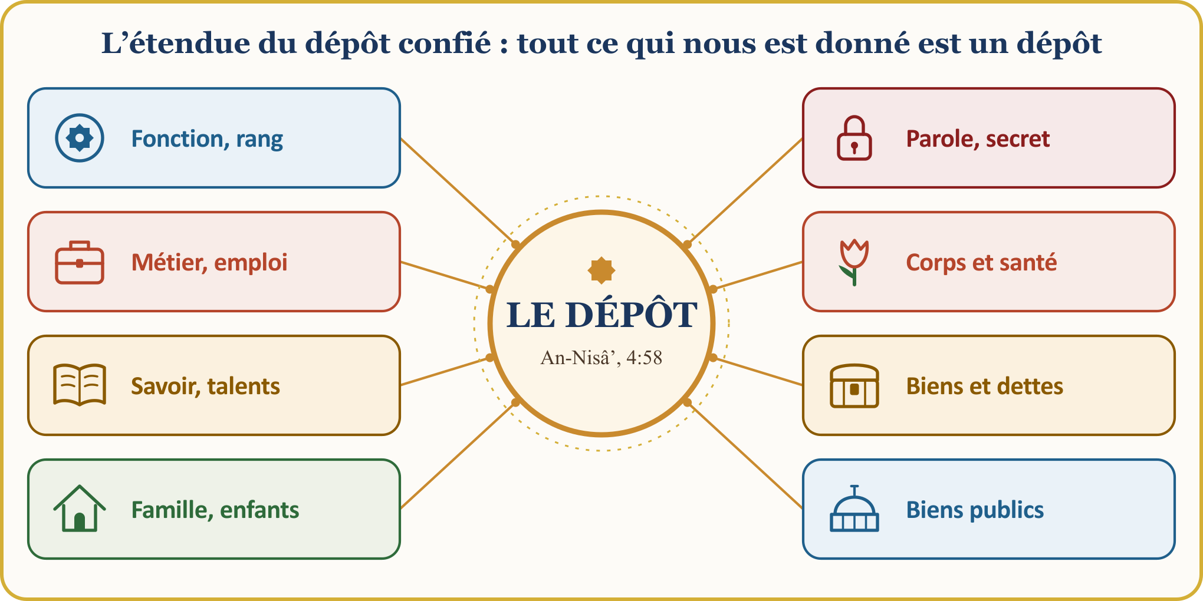
Le Coran décrit ainsi le poids du dépôt : « Nous avons proposé le dépôt aux cieux, à la terre et aux montagnes ; ils n’ont pas voulu s’en charger, ils en ont eu peur, et c’est l’homme qui s’en est chargé. » (al-Ahzâb, 33:72) Cette charge dont les montagnes mêmes ont reculé, l’être humain qui l’a prise sur ses épaules est tenu d’en rendre le droit. Notre Prophète indique aussi l’un des signes de l’hypocrite : « Quand on lui confie un dépôt, il trahit. » (al-Bukhârî, Îmân, 24 ; Muslim, Îmân, 107)
💡 LEÇON DE L’HISTOIRE — Les dépôts restés à La Mecque
À La Mecque, même les polythéistes qui ont persécuté notre Prophète et qui l’ont finalement chassé de sa terre l’appelaient al-Amîn (« le digne de confiance ») et lui laissaient en dépôt leurs objets précieux. En quittant sa maison la nuit de l’Hégire, notre Prophète confia ces dépôts à ‘Alî afin qu’ils parviennent à leurs propriétaires ; il lui demanda de les remettre avant de le rejoindre. ‘Alî, sa vie en danger, rendit les dépôts un à un à leurs propriétaires, puis émigra à Médine. Même le dépôt de l’ennemi est un dépôt.
[Biographie du Prophète ; TDV İslâm Ansiklopedisi, « Hicret », « Ali » ; récit de la biographie du Prophète, en résumé]

I. (SUITE) LA JUSTICE : VOULOIR POUR NOTRE FRÈRE CE QUE NOUS VOULONS POUR NOUS-MÊMES
📜 HADITH — Ce que tu veux pour toi-même
لا يُؤْمِنُ أَحَدُكُمْ حَتَّى يُحِبَّ لأَخِيهِ مَا يُحِبُّ لِنَفْسِهِ
D’après le récit d’Anas (qu’Allah l’agrée), notre Prophète a dit : « Aucun d’entre vous n’a véritablement la foi tant qu’il ne veut pas pour son frère ce qu’il veut pour lui-même. »
[Al-Bukhârî, Îmân, 7 (13) ; Muslim, Îmân, 71 (45)]

La justice ne se cherche pas seulement au tribunal : le père doit être juste envers son enfant, chaque conjoint envers l’autre, l’employeur envers son employé, le commerçant envers son client, le voisin envers son voisin. La mesure est claire : vouloir pour notre frère ce que nous voulons pour nous-mêmes. La servitude envers Allah doit aussi se voir dans nos relations avec ses serviteurs.
📖 VERSET CORANIQUE — La rancœur envers un groupe
وَلَا يَجْرِمَنَّكُمْ شَنَآنُ قَوْمٍ عَلَىٰ أَلَّا تَعْدِلُوا اعْدِلُوا هُوَ أَقْرَبُ لِلتَّقْوَىٰ
Que la rancœur que vous avez envers un groupe ne vous pousse pas à l’injustice. Soyez justes : cela est plus proche de la piété (taqwâ).
[Al-Mâ’ida, 5:8 ; extrait du verset]

Cette mesure ne vaut pas seulement entre musulmans. Les droits de notre voisin belge, de notre employeur, de notre propriétaire, et même de l’État, sont aussi des droits ; le verset dit que même la rancœur ne peut justifier l’injustice. Les droits d’autrui ne connaissent ni religion, ni langue, ni couleur. À sa mort, l’armure même de notre Prophète était mise en gage chez un Juif, en contrepartie d’un emprunt d’orge. (al-Bukhârî, Jihâd, 89 (2916))
📜 HADITH — Je me suis interdit l’injustice
يَا عِبَادِي إِنِّي حَرَّمْتُ الظُّلْمَ عَلَى نَفْسِي وَجَعَلْتُهُ بَيْنَكُمْ مُحَرَّمًا فَلاَ تَظَالَمُوا
D’après Abû Dharr (qu’Allah l’agrée), qui le rapporte de notre Prophète, lequel le tient de son Seigneur, Allah dit : « Ô mes serviteurs ! Je me suis interdit l’injustice à Moi-même, et Je l’ai rendue interdite entre vous ; ne vous opprimez donc pas les uns les autres. »
[Muslim, Birr, 55 (2577) ; hadith qudsî]

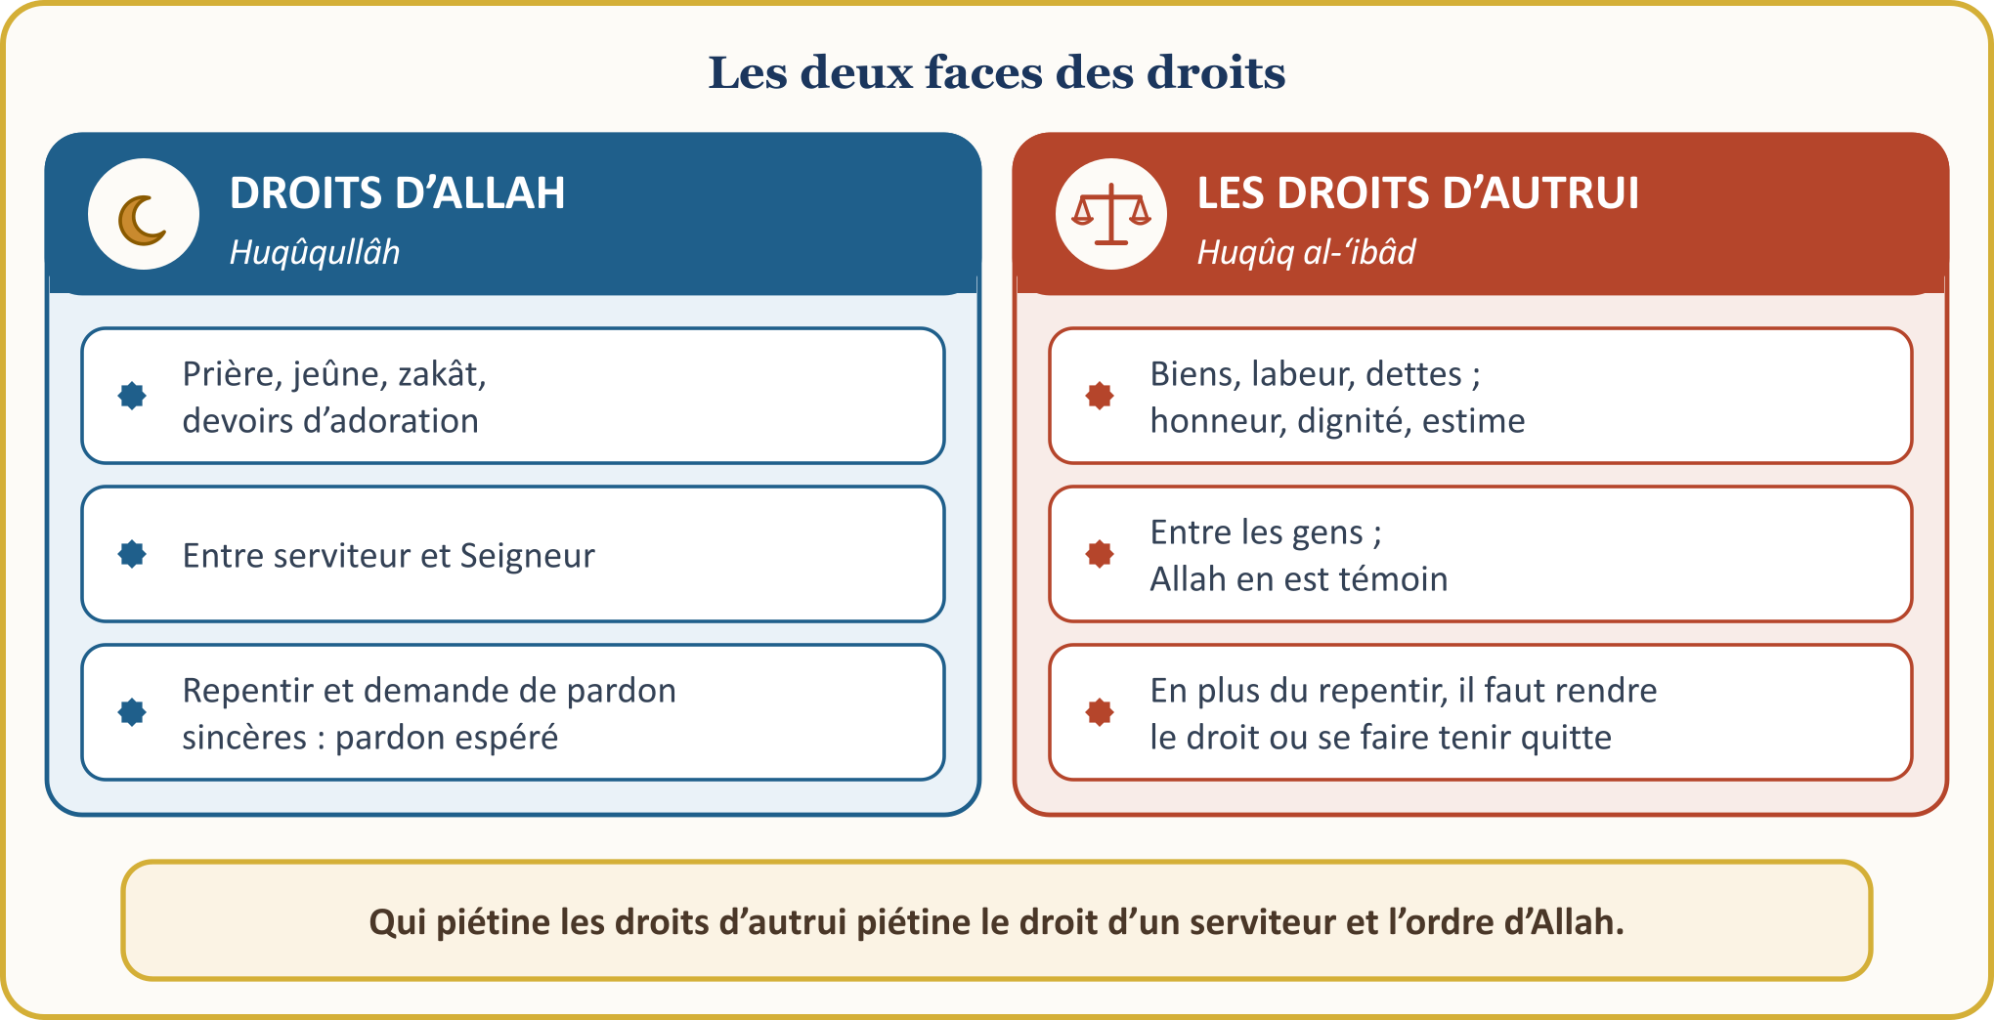
Les manquements envers Allah, on peut espérer qu’ils soient pardonnés par un repentir sincère ; les droits d’autrui, eux, ne s’éteignent que s’ils sont payés à leur titulaire ou si l’on obtient son consentement. Les conditions du repentir sont d’abandonner le péché, de le regretter et de se résoudre à ne pas y revenir ; si le péché est une atteinte aux droits d’autrui, il faut en outre restituer le droit ou demander à être tenu quitte. (DİA, « Kul Hakkı », « Tövbe »)

II. LES DROITS MATÉRIELS D’AUTRUI : BIENS ET COMMERCE
📖 VERSET CORANIQUE — Ne mangez pas vos biens entre vous par l’injustice
وَلَا تَأْكُلُوا أَمْوَالَكُم بَيْنَكُم بِالْبَاطِلِ
Ne mangez pas vos biens entre vous par des voies injustes.
[Al-Baqara, 2:188 ; extrait du verset]

Les droits matériels d’autrui apparaissent plus clairement dans les biens : prendre un bien sans droit, ne pas payer une dette, ne pas rendre un dépôt, verser un salaire incomplet à l’ouvrier, cacher le défaut d’une marchandise défectueuse. Le Coran attire tout particulièrement l’attention sur l’injustice dans la mesure et le poids :
📖 VERSET CORANIQUE — Malheur à ceux qui trichent sur la mesure et le poids
وَيْلٌ لِّلْمُطَفِّفِينَ ۝ الَّذِينَ إِذَا اكْتَالُوا عَلَى النَّاسِ يَسْتَوْفُونَ ۝ وَإِذَا كَالُوهُمْ أَو وَّزَنُوهُمْ يُخْسِرُونَ
Malheur à ceux qui trichent sur la mesure et le poids ! Quand ils reçoivent des gens, ils prennent la pleine mesure ; mais quand ils mesurent ou pèsent pour les autres, ils les lèsent (en leur donnant moins).
[Al-Mutaffifîn, 83:1–3]

Immédiatement après l’avertissement, le jour de l’au-delà est rappelé : « Ne pensent-ils pas qu’ils seront ressuscités pour un jour immense, le jour où les gens se tiendront devant le Seigneur des mondes ? » (al-Mutaffifîn, 83:4–6) Ainsi, l’injustice dans le commerce est une responsabilité dont il sera rendu compte dans l’au-delà. (Kur’an Yolu, t. 5, p. 573–574)
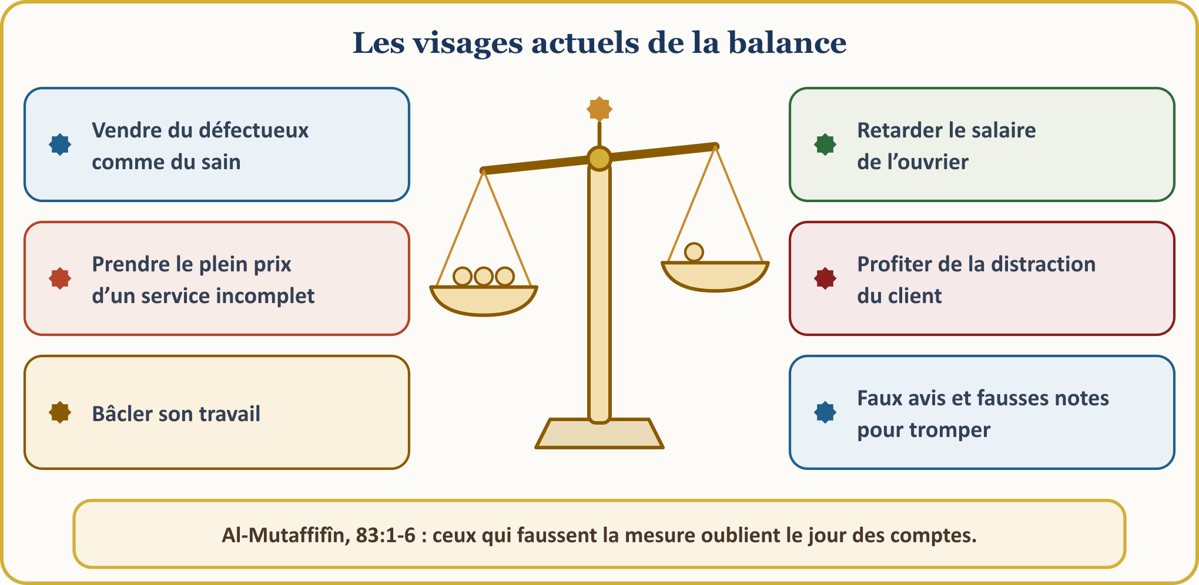
📜 HADITH — Le blé mouillé
أَفَلاَ جَعَلْتَهُ فَوْقَ الطَّعَامِ كَىْ يَرَاهُ النَّاسُ مَنْ غَشَّ فَلَيْسَ مِنِّي
Abû Hurayra (qu’Allah l’agrée) raconte : le Messager d’Allah plongea la main dans un tas de blé ; ses doigts devinrent humides. Il demanda : « Ô marchand de grain, qu’est-ce que cela ? » L’homme répondit : « C’est la pluie qui l’a mouillé. » Alors il dit : « Que ne l’as-tu mis au-dessus du grain, pour que les gens le voient ! Celui qui trompe n’est pas des miens. »
[Muslim, Îmân, 164 (102)]

Ne cherchons pas la mesure seulement dans la balance : vendre un bien défectueux comme s’il était sain, prendre le plein prix d’un service incomplet, tromper par de faux avis, c’est aussi fausser la mesure. La question du croyant ne doit pas être seulement « Combien ai-je gagné ? », mais « Mon gain est-il licite (halal) ? » Profiter de la distraction d’un frère entre aussi, en conscience, dans les droits d’autrui.

II. (SUITE) LA DETTE ET LA SUEUR DU FRONT
📜 HADITH — Le riche qui retarde le paiement de sa dette
مَطْلُ الْغَنِيِّ ظُلْمٌ
D’après le récit d’Abû Hurayra (qu’Allah l’agrée), notre Prophète a dit : « Pour celui qui en a les moyens, retarder le paiement de sa dette est une injustice. »
[Al-Bukhârî, Hawâlât, 1 (2287) ; Muslim, Musâqât, 33 (1564)]

La dette est un droit que l’on prend à la légère dans ce monde, mais qui pèse lourd dans l’au-delà. Notre Prophète a dit : « L’âme du croyant reste suspendue à sa dette jusqu’à ce qu’elle soit acquittée. » (at-Tirmidhî, Janâ’iz, 76 (1078)) Il a fait savoir que même le martyr se voit pardonner tous ses péchés, sauf la dette. (Muslim, Imâra, 119 (1886)) Devant le corps d’un défunt endetté, il a d’abord dit : « Faites vous-mêmes la prière pour votre compagnon » ; lorsque Abû Qatâda eut pris la dette à sa charge, il a dirigé la prière lui-même. (al-Bukhârî, Kafâla, 3 (2295)) D’autre part, celui qui s’endette avec l’intention de rembourser, Allah lui facilite le remboursement. (al-Bukhârî, Istiqrâd, 2 (2387)) Dire « Il l’aura sûrement oublié » ne sera pas une excuse dans l’au-delà.
📜 HADITH — Je serai l’adversaire de trois personnes
قَالَ اللَّهُ ثَلاَثَةٌ أَنَا خَصْمُهُمْ يَوْمَ الْقِيَامَةِ، رَجُلٌ أَعْطَى بِي ثُمَّ غَدَرَ، وَرَجُلٌ بَاعَ حُرًّا فَأَكَلَ ثَمَنَهُ، وَرَجُلٌ اسْتَأْجَرَ أَجِيرًا فَاسْتَوْفَى مِنْهُ، وَلَمْ يُعْطِ أَجْرَهُ
Abû Hurayra (qu’Allah l’agrée) raconte : Allah a dit : « Il y a trois personnes dont Je serai l’adversaire au Jour de la Résurrection : celui qui a donné sa parole en Mon nom puis ne l’a pas tenue ; celui qui a vendu un homme libre et a mangé son prix ; et celui qui a engagé un ouvrier, a obtenu de lui son travail complet, puis ne lui a pas versé son salaire. »
[Al-Bukhârî, Buyû‘, 106 (2227) ; Ijâra, 10 (2270) ; hadith qudsî]

Le salaire de l’ouvrier est aussi un droit d’autrui : l’employeur doit le verser à temps et en entier. Il est rapporté que notre Prophète a dit : « Donnez à l’ouvrier son salaire avant que sa sueur ne sèche » ; la chaîne de transmission de cette narration comporte une faiblesse, mais son sens est appuyé par d’autres narrations authentiques. (Ibn Mâja, Ruhûn, 4 (2443)) Le travailleur aussi doit bien faire son travail : être à la hauteur du salaire reçu est aussi une responsabilité.
💡 LEÇON DE L’HISTOIRE — Les mille dinars et la mer
Notre Prophète raconte l’histoire d’un homme parmi les Fils d’Israël : cet homme demanda à un autre mille dinars en prêt. Le prêteur dit : « Amène des témoins. » — « Allah suffit comme témoin », répondit-il. « Amène alors un garant. » — « Allah suffit comme garant. » — « Tu as dit vrai », dit le prêteur, et il lui remit la somme pour un terme fixé. L’homme traversa la mer et accomplit son affaire ; le terme venu, il chercha un navire pour payer sa dette mais n’en trouva pas. Alors il creusa un morceau de bois, y mit les mille dinars et une lettre pour son créancier, le referma, puis vint à la mer : « Ô Allah ! Tu sais que j’ai emprunté mille dinars à un tel. Il m’a demandé un garant, j’ai dit “Allah suffit comme garant”, et il T’a accepté. J’ai fait tout mon possible pour trouver un navire qui lui porte son argent, je n’en ai pas trouvé ; maintenant je Te le confie. » Et il jeta le morceau de bois à la mer. Le créancier, lui aussi, était sorti sur le rivage pour voir s’il y avait un navire qui lui apporterait son bien ; il prit le morceau de bois pour en faire du bois de chauffe pour sa famille, et en le fendant il trouva l’argent et la lettre. Plus tard, le débiteur vint avec mille dinars et dit : « Par Allah, je n’ai cessé de chercher un navire pour t’apporter ton bien. » Le créancier dit : « Allah m’a fait parvenir en ton nom ce que tu avais envoyé dans le morceau de bois ; reprends tes mille dinars et retourne en paix. » Une parole donnée en prenant Allah pour garant et pour témoin franchit les mers.
[Al-Bukhârî, Kafâla, 1 (2291 ; avec « qâla l-Layth », à chaîne suspendue mu‘allaq) ; voie à chaîne complète : Ibn Hanbal, Musnad ; en résumé]

III. LES DROITS MORAUX D’AUTRUI : LES TORTS QUE NOUS COMMETTONS PAR LA LANGUE
Les droits d’autrui ne commencent pas seulement dans le portefeuille, mais aussi dans la langue. Dans son sermon d’adieu, notre Prophète a dit : « (Ô gens !) De même que ce jour (de ‘Arafa) est sacré en ce mois (de Dhû l-Hijja) et dans cette ville (La Mecque) qui sont les vôtres, de même votre sang, vos biens et votre honneur (votre dignité et votre réputation) sont sacrés. » (al-Bukhârî, ‘Ilm, 9 ; Muslim, Qasâma, 30)
📖 VERSET CORANIQUE — Ne vous raillez pas les uns des autres
لَا يَسْخَرْ قَوْمٌ مِّن قَوْمٍ عَسَىٰ أَن يَكُونُوا خَيْرًا مِّنْهُمْ وَلَا نِسَاءٌ مِّن نِّسَاءٍ عَسَىٰ أَن يَكُنَّ خَيْرًا مِّنْهُنَّ وَلَا تَلْمِزُوا أَنفُسَكُمْ وَلَا تَنَابَزُوا بِالْأَلْقَابِ
Qu’un groupe ne se moque pas d’un autre groupe, car ceux-ci peuvent valoir mieux qu’eux. Que des femmes ne se moquent pas d’autres femmes, car celles dont on se moque peuvent valoir mieux que celles qui se moquent. Ne vous rabaissez pas les uns les autres et ne vous donnez pas de vilains surnoms.
[Al-Hujurât, 49:11 ; extrait du verset]

Le verset montre la place de l’honneur et de la dignité de l’être humain dans l’éthique de l’islam. (Kur’an Yolu, t. 5, p. 94–95) Sans toucher aux biens de quelqu’un, nous pouvons porter atteinte à son droit : par un mot, nous brisons son cœur ; par un commérage, nous semons le trouble dans sa famille ; par une calomnie, nous causons un tort qui durera des années ; en répétant un secret, nous détruisons sa confiance. Garder sa langue est l’un des moyens les plus importants de se préserver des atteintes aux droits d’autrui.
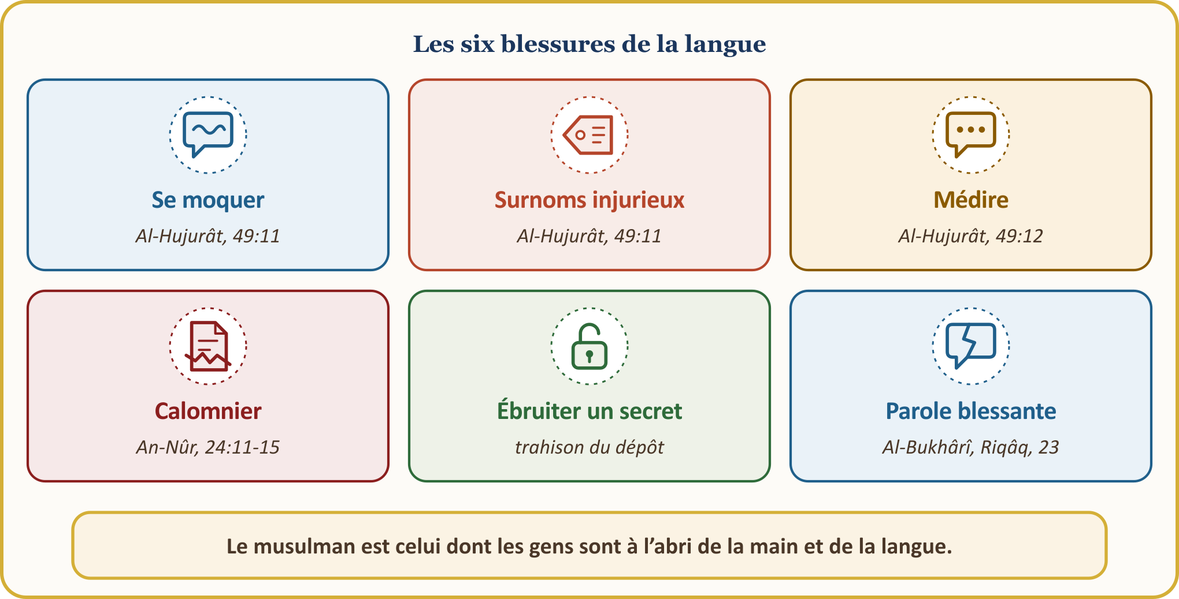
📜 HADITH — Celui dont on est à l’abri de la main et de la langue
الْمُسْلِمُ مَنْ سَلِمَ الْمُسْلِمُونَ مِنْ لِسَانِهِ وَيَدِهِ وَالْمُؤْمِنُ مَنْ أَمِنَهُ النَّاسُ عَلَى دِمَائِهِمْ وَأَمْوَالِهِمْ
D’après le récit d’Abû Hurayra (qu’Allah l’agrée), notre Prophète a dit : « Le musulman est celui dont les autres musulmans sont à l’abri de la main et de la langue. Le croyant est celui à qui les gens confient en sécurité leur vie et leurs biens. »
[At-Tirmidhî, Îmân, 12 (2627) ; an-Nasâ’î, Îmân, 8 ; première phrase : al-Bukhârî, Îmân, 4 (10) ; Muslim, Îmân, 65 (41)]

La langue élève l’être humain comme elle l’abaisse. Notre Prophète indique que, pour une parole dite sans y prêter attention, qui provoque la colère d’Allah, le serviteur peut tomber en enfer ; et que, par une belle parole dite sans y prêter attention, il peut gagner un degré auprès d’Allah. (al-Bukhârî, Riqâq, 23 (6478)) Voici donc notre mesure : « Que celui qui croit en Allah et au Jour dernier dise du bien ou se taise. » (al-Bukhârî, Adab, 31 (6018) ; Muslim, Îmân, 74 (47))

III. (SUITE) LA MÉDISANCE ET LA CALOMNIE
📖 VERSET CORANIQUE — La chair de ton frère mort
وَلَا يَغْتَب بَّعْضُكُم بَعْضًا أَيُحِبُّ أَحَدُكُمْ أَن يَأْكُلَ لَحْمَ أَخِيهِ مَيْتًا فَكَرِهْتُمُوهُ
Ne pratiquez pas la médisance les uns envers les autres. L’un d’entre vous aimerait-il manger la chair de son frère mort ? Vous en avez horreur, bien sûr !
[Al-Hujurât, 49:12 ; extrait du verset]

📜 HADITH — Qu’est-ce que la médisance ?
أَتَدْرُونَ مَا الْغِيبَةُ قَالُوا اللَّهُ وَرَسُولُهُ أَعْلَمُ قَالَ ذِكْرُكَ أَخَاكَ بِمَا يَكْرَهُ قِيلَ أَفَرَأَيْتَ إِنْ كَانَ فِي أَخِي مَا أَقُولُ قَالَ إِنْ كَانَ فِيهِ مَا تَقُولُ فَقَدِ اغْتَبْتَهُ وَإِنْ لَمْ يَكُنْ فِيهِ فَقَدْ بَهَتَّهُ
Abû Hurayra (qu’Allah l’agrée) raconte : le Messager d’Allah demanda : « Savez-vous ce qu’est la médisance ? » Les compagnons répondirent : « Allah et Son Messager le savent mieux. » Il dit : « C’est que tu évoques ton frère par ce qu’il n’aime pas. » Quelqu’un demanda : « Et si ce que je dis se trouve vraiment chez mon frère ? » Il répondit : « Si ce que tu dis se trouve en lui, tu l’as médit ; s’il ne s’y trouve pas, tu l’as calomnié. »
[Muslim, Birr, 70 (2589)]

La médisance se commet souvent en disant « mais je dis la vérité » ; notre Prophète a répondu à cette objection : si le défaut évoqué se trouve chez la personne, c’est de la médisance ; sinon, c’est du buhtân, c’est-à-dire de la calomnie. La nuit de l’ascension (mi‘râj), notre Prophète a croisé des gens qui se griffaient le visage et la poitrine avec des ongles de cuivre ; Gabriel dit : « Ce sont ceux qui mangent la chair des gens et qui s’attaquent à leur honneur et à leur dignité. » (Abû Dâwûd, Adab, 35 (4878))
📖 VERSET CORANIQUE — L’ifk : quand vous avez entendu cette calomnie
لَّوْلَا إِذْ سَمِعْتُمُوهُ ظَنَّ الْمُؤْمِنُونَ وَالْمُؤْمِنَاتُ بِأَنفُسِهِمْ خَيْرًا وَقَالُوا هَٰذَا إِفْكٌ مُّبِينٌ
Quand vous avez entendu cela, les croyants et les croyantes n’auraient-ils pas dû avoir une bonne opinion les uns des autres et dire : « C’est une calomnie manifeste » ?
[An-Nûr, 24:12]

Le Coran présente l’exemple le plus lourd de la calomnie dans l’épisode de la grande calomnie (ifk) : « Ceux qui ont lancé cette calomnie forment un groupe parmi vous… Chacun d’eux portera le péché qu’il a commis ; quant à celui d’entre eux qui a pris sur lui la plus grande part du péché, un immense châtiment l’attend. » (an-Nûr, 24:11) Cette calomnie lancée contre notre mère ‘Â’isha (qu’Allah l’agrée) n’a pas nui à elle seule : elle a atteint la maison de notre Prophète et le climat de confiance de la société. Les versets condamnent aussi le fait de colporter la calomnie de bouche en bouche : « Vous la colportiez de langue en langue, vous disiez de vos bouches ce dont vous n’aviez aucune connaissance, et vous le teniez pour insignifiant, alors qu’auprès d’Allah c’est une chose énorme. » (an-Nûr, 24:15) Une parole sans fondement marque pendant des années la famille, le travail et la réputation d’une personne. C’est pourquoi la calomnie est comparée à un crime commis par la parole.

IV. IL Y A AUSSI DES DROITS D’AUTRUI SUR LES RÉSEAUX SOCIAUX
🎙️ Chers frères et sœurs ! Chers jeunes, vous dont le téléphone ne quitte pas la main, nos enfants précieux !
À notre époque, nous rencontrons de nouveaux visages des droits d’autrui : partager sans permission la photo de quelqu’un, divulguer une information touchant à sa vie privée, transmettre une nouvelle dont l’exactitude n’a pas été vérifiée, insulter dans les commentaires, faire circuler des images qui humilient une personne : tout cela engage gravement notre responsabilité. Changer d’outil ne change pas la responsabilité : la parole que nous ne dirions pas en face, ne la disons pas non plus dans un commentaire.
📖 VERSET CORANIQUE — Vérifiez la nouvelle
يَا أَيُّهَا الَّذِينَ آمَنُوا إِن جَاءَكُمْ فَاسِقٌ بِنَبَإٍ فَتَبَيَّنُوا أَن تُصِيبُوا قَوْمًا بِجَهَالَةٍ فَتُصْبِحُوا عَلَىٰ مَا فَعَلْتُمْ نَادِمِينَ
Si une personne qui s’est écartée du droit chemin vous apporte une nouvelle, vérifiez-en l’exactitude, afin de ne pas nuire à des gens sans le savoir et de ne pas regretter ensuite ce que vous avez fait.
[Al-Hujurât, 49:6]

Selon ce que rapportent les commentateurs, ce verset a été révélé lorsque l’agent envoyé collecter la zakât auprès des Banû Mustaliq, revenu avant d’être arrivé chez la tribu, apporta la fausse nouvelle qu’ils refusaient de la verser ; après vérification, la nouvelle s’est révélée inexacte. (Kur’an Yolu, al-Hujurât 49:6) Notre Prophète a dit aussi : « Il suffit comme mensonge à quelqu’un de raconter tout ce qu’il entend. » (Muslim, Muqaddima, 5 ; Abû Dâwûd, Adab, 80) Les sources de fatwas demandent aussi, dans l’espace virtuel, de respecter la vie privée et l’exactitude de l’information, et d’éviter la calomnie, la médisance et l’espionnage (tajassus). Un mensonge partagé est un droit d’autrui qui se multiplie autant de fois qu’il y a de personnes qui le partagent.
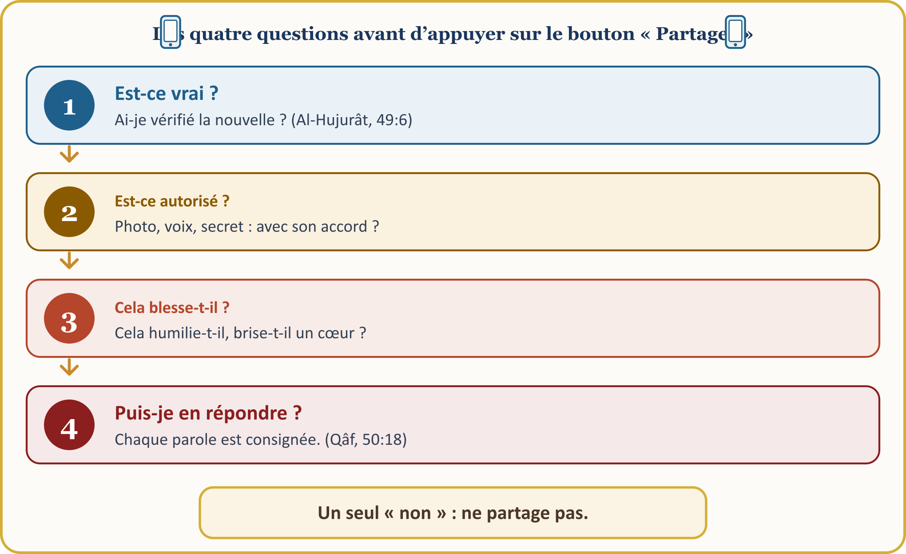
📖 VERSET CORANIQUE — Chaque parole prononcée est consignée
مَّا يَلْفِظُ مِن قَوْلٍ إِلَّا لَدَيْهِ رَقِيبٌ عَتِيدٌ
Il ne prononce aucune parole sans qu’un observateur très attentif soit auprès de lui !
[Qâf, 50:18]

La même mesure vaut pour nos propres publications : les insultes dans les commentaires, les photos d’enfants publiées sans permission, un secret ou un défaut qui circule dans les groupes WhatsApp familiaux… Le Coran avertit : « Ne poursuis pas ce dont tu n’as aucune connaissance ! Car l’ouïe, la vue et le cœur, tous en seront responsables. » (al-Isrâ’, 17:36) Derrière l’écran du téléphone aussi, Allah nous voit.

V. LA VRAIE FAILLITE DANS L’AU-DELÀ : LE HADITH DU FAILLI
Le hadith qui décrit de la façon la plus frappante le poids des droits d’autrui dans l’au-delà est le hadith du failli.
📜 HADITH — Savez-vous qui est le failli ?
أَتَدْرُونَ مَا الْمُفْلِسُ
قَالُوا الْمُفْلِسُ فِينَا مَنْ لاَ دِرْهَمَ لَهُ وَلاَ مَتَاعَ
إِنَّ الْمُفْلِسَ مِنْ أُمَّتِي يَأْتِي يَوْمَ الْقِيَامَةِ بِصَلاَةٍ وَصِيَامٍ وَزَكَاةٍ
Abû Hurayra (qu’Allah l’agrée) raconte : le Messager d’Allah demanda : « Savez-vous qui est le failli ? » Les compagnons répondirent : « Pour nous, le failli est celui qui n’a ni argent ni biens. » Notre Prophète dit alors : « Le failli de ma communauté, c’est celui qui viendra au Jour de la Résurrection avec la prière, le jeûne et la zakât, mais qui viendra aussi pour avoir insulté celui-ci, calomnié celui-là, mangé le bien de cet autre, versé le sang d’un autre et frappé un autre encore. On donnera de ses bonnes actions à celui-ci et à celui-là. Si ses bonnes actions sont épuisées avant que ce qu’il doit soit acquitté, on prendra des péchés de ceux qui ont des droits sur lui pour les lui faire porter ; puis il sera jeté en enfer. »
[Muslim, Birr, 59 (2581) ; at-Tirmidhî, Qiyâma, 2 (2418)]

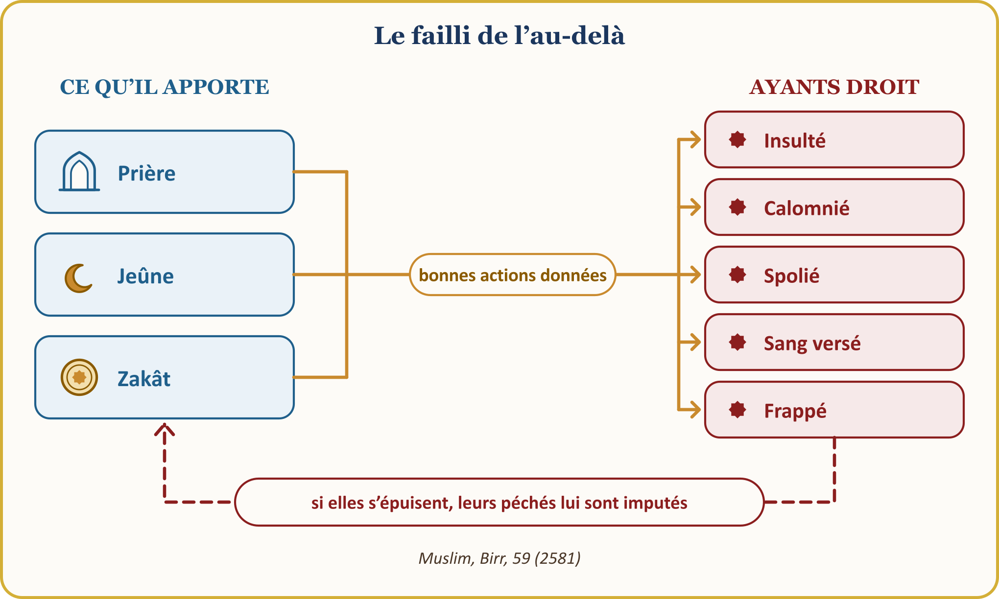
On peut prier, jeûner, donner la zakât ; mais si l’on opprime les serviteurs d’Allah, prend leurs biens sans droit ou les blesse par la langue, on s’expose dans l’au-delà à un grand danger. Les actes d’adoration ne sont pas sans valeur ; mais ils doivent rendre l’être humain moralement droit et juste : la prière doit nous détourner du mal, le jeûne fortifier la volonté, la zakât la générosité, et le Coran nous enseigner la justice et la miséricorde.
📜 HADITH — Le droit du mouton sans cornes
لَتُؤَدُّنَّ الْحُقُوقَ إِلَى أَهْلِهَا يَوْمَ الْقِيَامَةِ حَتَّى يُقَادَ لِلشَّاةِ الْجَلْحَاءِ مِنَ الشَّاةِ الْقَرْنَاءِ
D’après le récit d’Abû Hurayra (qu’Allah l’agrée), notre Prophète a dit : « Au Jour de la Résurrection, les droits seront certainement rendus à leurs titulaires ; même le mouton sans cornes obtiendra réparation du mouton à cornes. »
[Muslim, Birr, 60 (2582)]

Dans un jour où le droit sera respecté même entre les animaux, l’injustice d’un homme envers un autre n’est pas oubliée. Une dette que l’on peut payer aujourd’hui avec un portefeuille sera payée là-bas avec les prières, les jeûnes et la zakât.

VI. LES DROITS D’AUTRUI DANS LA FAMILLE, LE VOISINAGE ET LA VIE PROFESSIONNELLE
Le plus souvent, c’est le droit de nos plus proches que nous atteignons : en disant « Après tout, c’est de la famille », nous prenons à la légère le droit de notre conjoint, de nos enfants, de nos parents et de nos frères et sœurs. Or un droit ne s’éteint pas par la proximité : être frère ne permet pas de prendre injustement ses biens, être conjoint ne permet pas d’opprimer, être enfant ne permet pas de briser sa dignité.
📜 HADITH — Soyez justes entre vos enfants
فَاتَّقُوا اللَّهَ، وَاعْدِلُوا بَيْنَ أَوْلاَدِكُمْ
An-Nu‘mân ibn Bashîr (qu’Allah l’agrée) raconte : son père voulait lui faire un don, et sa mère souhaitait que notre Prophète en soit témoin. Notre Prophète demanda : « As-tu donné la même chose à tous tes autres enfants ? » ; à la réponse « Non », il dit : « Craignez Allah et soyez justes entre vos enfants. » Dans Muslim, il dit en outre : « Alors ne me prends pas comme témoin ; je ne témoigne pas d’une injustice. »
[Al-Bukhârî, Hiba, 13 (2587) ; Muslim, Hibât (1623)]

Favoriser quelqu’un injustement suscite la jalousie et le ressentiment entre les frères et sœurs et blesse la dignité de l’enfant ; c’est donc une cause d’atteinte aux droits d’autrui au sein de la famille.
📖 VERSET CORANIQUE — Une part pour les hommes comme pour les femmes
لِّلرِّجَالِ نَصِيبٌ مِّمَّا تَرَكَ الْوَالِدَانِ وَالْأَقْرَبُونَ وَلِلنِّسَاءِ نَصِيبٌ مِّمَّا تَرَكَ الْوَالِدَانِ وَالْأَقْرَبُونَ مِمَّا قَلَّ مِنْهُ أَوْ كَثُرَ نَصِيبًا مَّفْرُوضًا
Il y a une part pour les hommes dans ce que laissent leurs père et mère et leurs proches ; il y a aussi une part pour les femmes dans ce que laissent leurs père et mère et leurs proches, qu’il s’agisse de peu ou de beaucoup : une part précisément fixée.
[An-Nisâ’, 4:7]

Une injustice fréquente ici, en Europe, est aussi celle de l’héritage : le champ, la maison ou la boutique restés au pays ; des sœurs qu’on fait renoncer en disant « Toi, tu t’es mariée, ta part est dans la maison de ton mari » ; des signatures « volontaires » arrachées par la honte ou la pression. Allah a fixé lui-même les parts et les a appelées « les limites d’Allah ». (an-Nisâ’, 4:13) Priver une sœur de sa part sans sa libre volonté est une atteinte aux droits d’autrui commise contre nos plus proches.
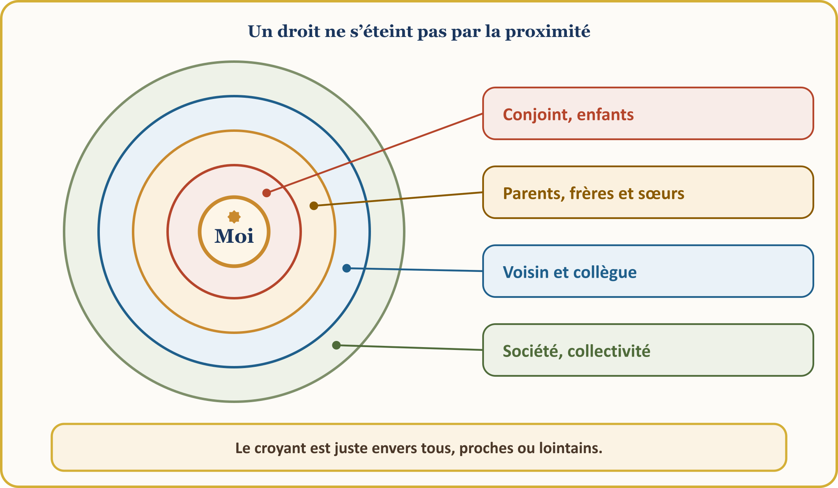
Le droit du voisin est aussi de notre responsabilité. Notre Prophète a dit trois fois : « Par Allah, il n’a pas la foi ! » ; à la question « Qui, Messager d’Allah ? », il a répondu : « Celui dont le voisin n’est pas à l’abri de sa malfaisance ! » (al-Bukhârî, Adab, 29 (6016)) Le bruit la nuit, un véhicule garé devant la porte du voisin, laisser les espaces communs à l’abandon : tout cela relève de ce droit. Dans la vie professionnelle, négliger son service, obtenir un arrêt maladie qu’on ne mérite pas, utiliser le matériel de l’employeur pour un usage privé sont aussi des atteintes aux droits d’autrui. « Chacun de vous est un berger, et chacun de vous est responsable de son troupeau. » (al-Bukhârî, Jumu‘a, 11 (893) ; Muslim, Imâra, 20 (1829))

VII. LE DROIT DE LA COLLECTIVITÉ : LE DÉPÔT QU’ON CROIT SANS PROPRIÉTAIRE
📖 VERSET CORANIQUE — Aucun prophète ne détourne à son profit
وَمَا كَانَ لِنَبِيٍّ أَن يَغُلَّ وَمَن يَغْلُلْ يَأْتِ بِمَا غَلَّ يَوْمَ الْقِيَامَةِ
Aucun prophète ne détourne à son profit le droit de ceux qui ont combattu. Quiconque commet une telle injustice viendra au Jour de la Résurrection chargé de ce qu’il a détourné.
[Âl ‘Imrân, 3:161 ; extrait du verset]

📜 HADITH — Un chameau qui blatère sur son cou
لاَ أُلْفِيَنَّ أَحَدَكُمْ يَجِيءُ يَوْمَ الْقِيَامَةِ عَلَى رَقَبَتِهِ بَعِيرٌ لَهُ رُغَاءٌ يَقُولُ يَا رَسُولَ اللَّهِ أَغِثْنِي فَأَقُولُ لاَ أَمْلِكُ لَكَ شَيْئًا قَدْ أَبْلَغْتُكَ
Abû Hurayra (qu’Allah l’agrée) raconte : le Messager d’Allah, insistant sur la gravité du détournement du butin (ghulûl), dit : « Que je ne trouve personne parmi vous venant à moi au Jour de la Résurrection avec un chameau qui blatère sur son cou ! Il dira : “Ô Messager d’Allah, viens à mon aide !” et je répondrai : “Je ne peux rien pour toi ; je t’avais transmis le message.” »
[Muslim, Imâra, 24 (1831) ; narration semblable : al-Bukhârî, Jihâd, 189 (3073)]

Les biens publics ne sont pas sans maître : c’est un dépôt commun. Le ghulûl est le fait de prendre du butin sans autorisation ; utiliser les ressources collectives pour son intérêt personnel est aussi compris dans ce sens. Quand Ibn al-Lutbiyya, qui collectait la zakât, dit : « Ceci m’a été offert en cadeau », notre Prophète dit : « Que ne restait-il dans la maison de son père, à voir si on lui offrait un cadeau ! » (al-Bukhârî, Hiba, 17 (2597) ; Muslim, Imâra, 26 (1832)) Ce qu’on reçoit en raison de sa charge n’est pas un cadeau, mais du ghulûl ; ne serait-ce qu’une aiguille. (Muslim, Imâra, 30 (1833))
💡 LEÇON DE L’HISTOIRE — La bougie de l’État
Il est rapporté que le calife ‘Umar ibn ‘Abd al-‘Azîz, tant qu’il s’occupait des affaires des musulmans, travaillait à la bougie allumée au nom de l’État ; l’affaire terminée, il l’éteignait et faisait allumer sa propre lampe. La bougie de la collectivité est pour les affaires de la collectivité.
[Al-Fasawî, al-Ma‘rifa wa-t-târîkh, I, 579]

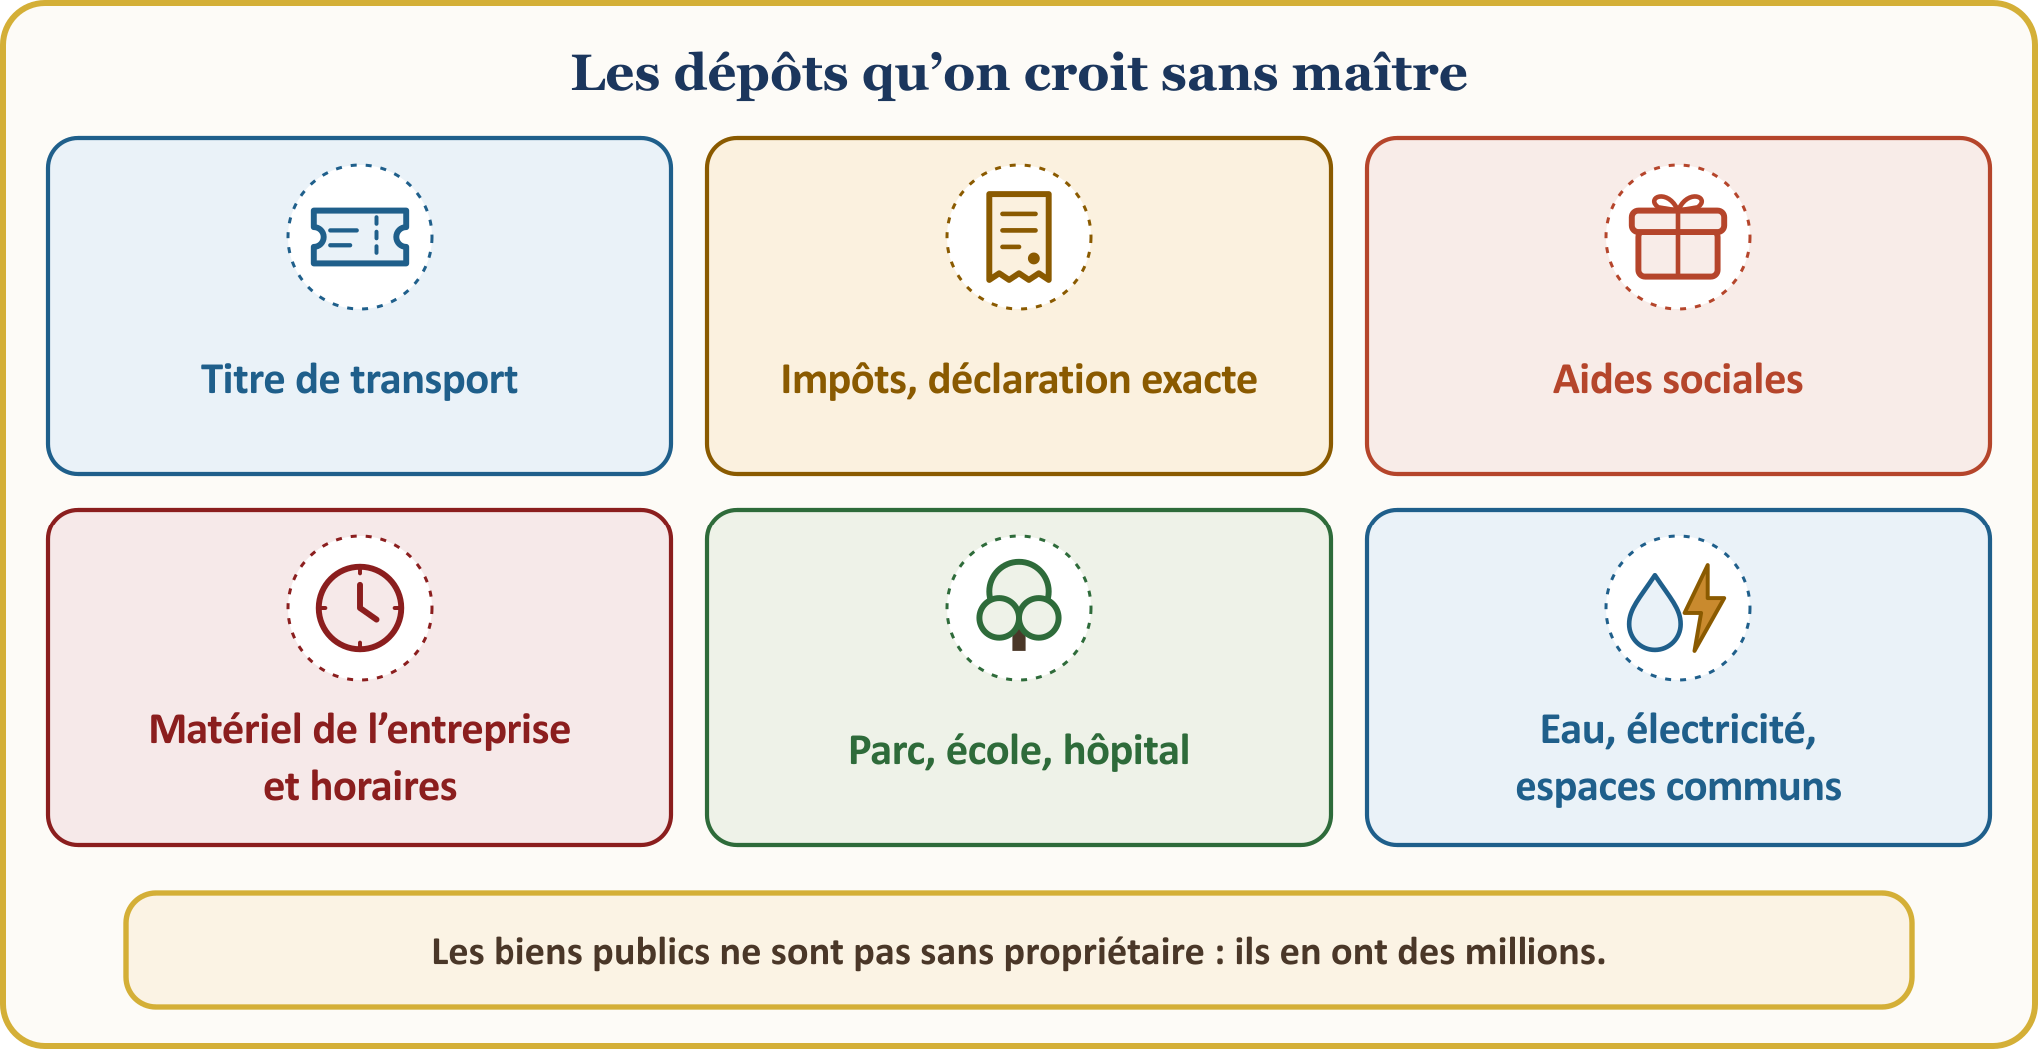
⚖️ REPÈRE DE FIQH — Le droit de la collectivité dans notre vie en Europe : la fidélité aux engagements
Nous sommes venus dans ce pays avec un visa, un titre de séjour, la nationalité : c’est une parole donnée : « Ô vous qui croyez ! Remplissez vos engagements. » (al-Mâ’ida, 5:1) « Ici, c’est un pays de non-musulmans » n’est pas une excuse ; échapper à l’impôt, le travail au noir (en néerlandais « zwartwerk »), une fausse déclaration pour obtenir une aide, voyager sans titre de transport, tromper l’assurance, c’est porter la main sur le droit commun de millions de personnes. Notre Prophète a fait savoir que celui qui fait du tort à un non-musulman lié par un pacte (mu‘âhad) l’aura pour adversaire au Jour de la Résurrection. (Abû Dâwûd, Kharâj, 31–33 (3052) ; bon, hasan)

VIII. CONCLUSION : RÉGLER SES COMPTES ET SE FAIRE TENIR QUITTE AVANT LE JOUR OÙ NI DINAR NI DIRHAM N’AURONT COURS
Quand nous prenons conscience de notre faute, il y a une voie de sortie. Notre Prophète dit :
📜 HADITH — Qu’il se fasse tenir quitte aujourd’hui
مَنْ كَانَتْ لَهُ مَظْلَمَةٌ لِأَخِيهِ مِنْ عِرْضِهِ أَوْ شَيْءٌ فَلْيَتَحَلَّلْهُ مِنْهُ الْيَوْمَ قَبْلَ أَنْ لَا يَكُونَ دِينَارٌ وَلَا دِرْهَمٌ
Abû Hurayra (qu’Allah l’agrée) raconte : notre Prophète a dit : « Celui qui a commis une injustice envers son frère, dans son honneur ou dans ses biens, qu’il règle ses comptes avec lui et se fasse tenir quitte aujourd’hui, avant le jour où il n’y aura ni dinar ni dirham. Sinon, on prendra de ses bonnes œuvres, à proportion de son injustice, pour les donner à celui qui a droit ; et s’il n’a pas de bonnes œuvres, on prendra des péchés du titulaire du droit pour les lui faire porter. »
[Al-Bukhârî, Mazâlim, 10 (2449)]

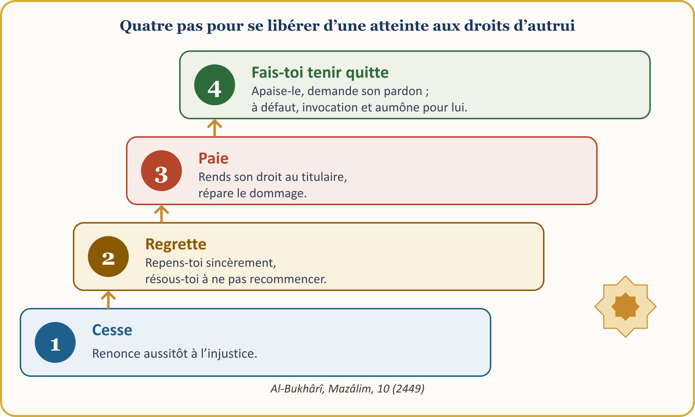
Il faut d’abord cesser l’injustice, regretter et restituer le droit : rendre le bien, payer la dette, compenser le dommage, compléter le salaire manquant, présenter nos excuses au cœur que nous avons brisé. Si le titulaire du droit est décédé, le droit est remis à ses héritiers ; si on ne peut l’atteindre, l’équivalent est donné aux pauvres en son nom ; en cas de médisance, quand il n’y a aucun moyen de l’atteindre, on se repent, on invoque du bien pour lui et on fait du bien en son nom. Les détails figurent dans le guide de la page 15.
L’ENGAGEMENT DU HELÂLLIK — à garder dans notre portefeuille et à accrocher à l’intérieur de notre porte
1 | J’inscrirai ma dette et la paierai à l’échéance. Si je ne peux pas payer, j’irai sans me dérober voir mon créancier, lui dirai la situation et lui demanderai un nouveau délai.
2 | Je tiendrai juste ma balance, ma facture et ma parole. Je dirai le défaut de la marchandise, je ne cacherai pas ce qui manque au service, je ne profiterai pas de la distraction du client.
3 | Je paierai la sueur du front avant qu’elle ne sèche, et je serai digne du salaire que je reçois. Je ne retarderai pas le salaire de mon employé, et je ne négligerai ni mon temps de travail ni mon ouvrage.
4 | Je ne parlerai pas dans le dos des gens et ne partagerai pas ce que j’ai entendu sans l’avoir vérifié. J’avertirai avec douceur une assemblée où l’on médit et je ne diffuserai ni photo prise sans permission ni secret.
5 | Je serai juste dans ma maison. Je serai équitable et tendre avec mon conjoint et mes enfants, et je donnerai pleinement à mes sœurs leur droit d’héritage.
6 | Je regarderai les biens publics comme un dépôt confié. Je validerai mon titre de transport, ferai une déclaration exacte et ne prendrai pas d’aide que je ne mérite pas.
7 | Cette semaine, je réglerai mes comptes avec une personne. J’apaiserai un cœur que j’ai brisé, je paierai une dette que j’avais oubliée, j’appellerai un proche avec qui je suis brouillé.

Le droit d’autrui ne s’efface que s’il est rendu à son ayant droit ou que celui-ci nous en tient quitte ; qui ne règle pas cela aujourd’hui le paiera de ses bonnes actions le jour où ni dinar ni dirham n’auront cours. En sortant de cette prière du vendredi, posons-nous trois questions : Qui a un droit sur moi ? Le cœur de qui ai-je brisé ? La dette de qui ai-je oubliée ? Appelons aujourd’hui la première personne qui nous vient à l’esprit.

CLÔTURE DE LA CHAIRE ET SUPPLICATION DE L’ASSEMBLÉE DANS NOTRE VIE EN EUROPE
🎙️ Chers frères et sœurs ! Ouvrons nos mains et nos cœurs à notre Seigneur.
🤲 INVOCATION — Demande de refuge, louange et prière sur le Prophète
أَعُوذُ بِاللَّهِ مِنَ الشَّيْطَانِ الرَّجِيمِ
الْحَمْدُ لِلَّهِ رَبِّ الْعَالَمِينَ، وَالصَّلَاةُ وَالسَّلَامُ عَلَى رَسُولِنَا مُحَمَّدٍ وَعَلَى آلِهِ وَصَحْبِهِ أَجْمَعِينَ
Je cherche refuge auprès d’Allah contre Satan le banni. La louange appartient à Allah, Seigneur des mondes. Que la prière et la paix soient sur notre Prophète Muhammad, sur sa famille et sur tous ses compagnons.
[Louange : al-Fâtiha, 1:2. Demande de refuge et prière sur le Prophète : formule libre]

🤲 INVOCATION — Pardonne au jour du compte ; ne laisse pas de rancœur dans nos cœurs
رَبَّنَا اغْفِرْ لِي وَلِوَالِدَيَّ وَلِلْمُؤْمِنِينَ يَوْمَ يَقُومُ الْحِسَابُ
رَبَّنَا اغْفِرْ لَنَا وَلِإِخْوَانِنَا الَّذِينَ سَبَقُونَا بِالْإِيمَانِ وَلَا تَجْعَلْ فِي قُلُوبِنَا غِلًّا لِّلَّذِينَ آمَنُوا رَبَّنَا إِنَّكَ رَءُوفٌ رَّحِيمٌ
Notre Seigneur ! Pardonne-moi, ainsi qu’à ma mère, à mon père et aux croyants, le jour où le compte sera établi. — Ô notre Seigneur, pardonne-nous, ainsi qu’à nos frères qui nous ont précédés dans la foi, et ne laisse dans nos cœurs ni pensée ni sentiment mauvais à l’égard de ceux qui ont cru. Notre Seigneur ! Tu es assurément très compatissant, très miséricordieux.
[Ibrâhîm, 14:41 ; al-Hashr, 59:10 ; extrait du verset]

Ô Allah ! Fais de nous des serviteurs attentifs aux droits d’autrui. Accorde-nous de payer ce que nous devons, de réparer nos torts et de réconforter les cœurs que nous avons brisés. Rends notre gain licite, notre caractère beau, nos cœurs miséricordieux. Fais de nous de ceux dont les gens sont à l’abri de la main et de la langue ; préserve-nous d’être, dans l’au-delà, parmi les faillis.
Ô Allah ! Fais miséricorde à ceux de notre première génération, qui a fondé cette mosquée, et qui ont rejoint l’au-delà ; donne la santé à ceux qui vivent. Accorde l’allégement à ceux d’entre nous qui sont endettés, la guérison à nos malades, le secours aux opprimés ; réconcilie les cœurs de nos frères brouillés. Fais de nos enfants des générations qui T’invoquent aussi dans leur propre langue et qui ne mangent le droit de personne.
Rabbanâ âtinâ fi d-dunyâ hasanatan wa fi l-âkhirati hasanatan wa qinâ ‘adhâba n-nâr : « Notre Seigneur ! Accorde-nous le bien dans ce monde et le bien dans l’autre monde, et protège-nous du châtiment du Feu ! » (al-Baqara, 2:201) Âmîn. Wa l-hamdu li-llâhi rabbi l-‘âlamîn. Al-Fâtiha.
🎙️ NOTE POUR LE PRÉDICATEUR — Méthode des sources
Le texte arabe des versets repose sur Tanzil, les sens traduits sur la traduction du Kur’an Yolu ; les numéros de hadiths suivent la numérotation courante ; les définitions des notions ont été comparées avec la TDV İslâm Ansiklopedisi.

ANNEXE : GUIDE POUR RÉGLER SES COMPTES ET SE FAIRE TENIR QUITTE — LES DROITS D’AUTRUI EN QUESTIONS
Voici de brèves réponses aux questions que l’assemblée pose le plus souvent. Ce sont des repères généraux ; pour les situations personnelles, il faut consulter l’imam de notre communauté.
LES DROITS D’AUTRUI EN QUESTIONS
Question | Repère | Source
Le titulaire du droit est décédé ; que dois-je faire ? | Le droit est remis à ses héritiers, et on leur demande aussi de nous en tenir quitte. | Sources de fatwas ; DİA, « Tövbe »
Je ne retrouve pas le titulaire du droit. | Nous cherchons autant que nous le pouvons ; si l’on ne peut le joindre, nous donnons le bien ou son équivalent en son nom aux pauvres ou à des œuvres de bienfaisance, et nous nous repentons sincèrement. Si le titulaire apparaît, nous sommes prêts à payer. | Sources de fatwas ; DİA, « Tövbe »
Dois-je le dire à la personne dont j’ai dit du mal ? | Le principe est de se faire tenir quitte. Si ce n’est pas possible, on se repent sincèrement, on invoque du bien pour lui et on fait du bien en son nom. Les savants divergent sur ce point. | İlmihal ; DİA, « Gıybet » ; sources de fatwas
J’avais pris quelque chose quand j’étais enfant. | Si cela a été fait avant la puberté, ce n’est pas compté comme péché ; mais le droit ne s’éteint pas : si le bien existe encore, on le rend tel quel, sinon on remet son équivalent ou sa valeur au titulaire ; si on ne peut le joindre, on donne une aumône en son nom. Pour les détails, on consulte l’imam. | DİA, « Tövbe » ; sources de fatwas (principe général)
J’ai perçu des aides sociales que je ne méritais pas, ou j’ai une dette d’impôts. | Un gain obtenu par une fausse déclaration est illicite (haram) ; les biens de l’État appartiennent à la collectivité. Il faut corriger l’erreur, rembourser ce qui a été perçu en trop et rectifier la déclaration. | İlmihal ; sources de fatwas (principe général)
J’ai commis une atteinte au droit de la collectivité, comme voyager sans titre de transport ou consommer de l’électricité sans la payer. | Même si l’on ne trouve pas de fatwa particulière sur ce point, le principe général s’applique : le prix du service utilisé est payé à l’organisme concerné et l’acte n’est plus répété. | İlmihal ; sources de fatwas (principe général)
Je n’ai pas les moyens de payer ma dette. | Nous ne nous dérobons pas ; nous exposons franchement la situation au créancier et lui demandons un nouveau délai. Allah aide celui qui s’endette avec l’intention de payer. | Al-Bukhârî, Istiqrâd, 2 (2387)
Mes frères et sœurs m’ont dit que leur part d’héritage m’était « helâl ». | Pour être valable, la décision doit être prise avec une volonté libre et sereine. Une signature donnée par honte, sous pression ou par habitude ne fait pas perdre la part. Les parts fixées par Allah sont fermes. | An-Nisâ’, 4:7, 11–13 ; İlmihal ; sources de fatwas

📜 HADITH — Le compte de celui qui meurt endetté
مَنْ مَاتَ وَعَلَيْهِ دِينَارٌ أَوْ دِرْهَمٌ قُضِيَ مِنْ حَسَنَاتِهِ لَيْسَ ثَمَّ دِينَارٌ وَلَا دِرْهَمٌ
D’après le récit d’Ibn ‘Umar (qu’Allah l’agrée), notre Prophète a dit : « Celui qui meurt avec sur lui un dinar ou un dirham de dette, cette dette sera payée sur ses bonnes actions ; car là-bas il n’y a ni dinar ni dirham. »
[Ibn Mâja, Sadaqât, 12 (2414)]

Ce hadith est l’essence de notre phrase-clé : la dette que nous minimisons et remettons à plus tard aujourd’hui sera payée là-bas sur notre capital le plus précieux, nos bonnes actions. Au lieu de remettre à plus tard, faisons donc cette semaine un petit pas : un appel, des excuses, un paiement.
Dans le domaine des droits d’autrui, chaque jour de retard alourdit la charge. Faisons parvenir cette semaine à son titulaire le premier droit dont nous nous souvenons ; si nous ne pouvons l’atteindre, donnons une aumône en son nom et faisons une invocation. Notre Seigneur n’abandonne pas seul celui qui a l’intention de rendre le droit.

